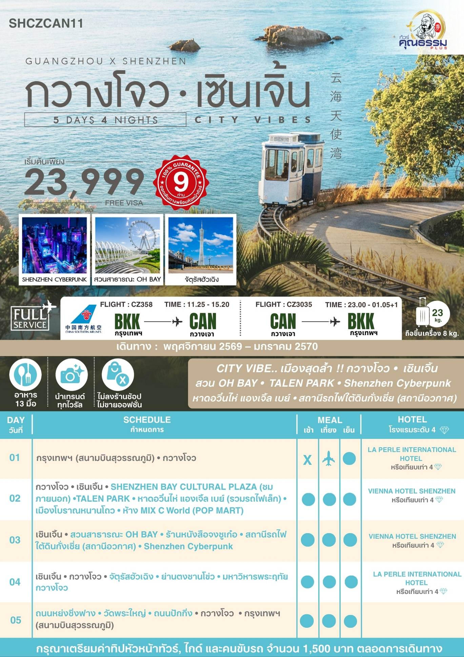
โปรแกรมการเดินทาง
วันแรก กรุงเทพฯ (สนามบินสุวรรณภูมิ) • กวางโจว (CZ358:11.25-15.20)

08.00 น. คณะพร้อมกันที่ สนามบินสุวรรณภูมิ ณ อาคารผู้โดยสารขาออก (ระหว่างประเทศ) ชั้น 4 ประตู 9 บริเวณ ISLAND-U สายการบิน CHINA SOUTHERN AIRLINE (CZ) โดยมีเจ้าหน้าที่จากทางบริษัทฯ คอยต้อนรับ และอำนวยความสะดวกแด่ท่านก่อนออกเดินทาง
11.25 น. เหินฟ้าสู่ เมืองกวางโจว โดยสายการบิน CHINA SOUTHERN AIRLINE เที่ยวบินที่ CZ358
• เที่ยวบินหรือเวลาอาจมีการเปลี่ยนแปลง ทั้งนี้ขึ้นอยู่กับสายการบินเป็นผู้กำหนด
• ขอสงวนสิทธิ์ในการเลือกที่นั่งบนเครื่องบิน เนื่องจากการจัดที่นั่งบนเครื่องบิน เป็นสิทธิ์ของเจ้าหน้าที่เช็คอิน ซึ่งทางบริษัทไม่สามารถเข้าไปแทรกแซงได้
 กรณีผู้เดินทาง ต้องการขอวีลแชร์ที่สนามบิน กรุณาแจ้งกับทางบริษัททัวร์ฯทันที หลังจากที่ท่าน
ชำระเงินมัดจำค่าทัวร์เรียบร้อยแล้ว
หมายเหตุ: หากผู้เดินทางต้องการนำวีลเเชร์ส่วนตัวไปเอง จะต้องเป็นวีลแชร์ที่ไม่มีแบตเตอรี่

(บริการอาหารและเครื่องดื่มบนเครื่อง)

**การบริการอาหารและเครื่องดื่มบนเครื่องบิน เป็นบริการของสายการบิน ทั้งนี้อาจจะมีการเปลี่ยนแปลงได้ขึ้นอยู่กับนโยบายของสายการบิน โดยไม่ต้องเเจ้งให้ทราบล่วงหน้า**

15.20 น. เดินทางถึง สนามบินไป่หวิน เมืองกวางโจว เมืองหลวงของมณฑลกวางตุ้ง ซึ่งเป็นเมืองใหญ่ที่เติบโตอย่างรวดเร็วจากธุรกิจการค้า นอกจากนี้ยังมีอาหารและภาษาที่เป็นเอกลักษณ์ของมณฑลนี้ หลังผ่านพิธีการตรวจคนเข้าเมือง และนำท่านรับกระเป๋าสัมภาระเรียบร้อยแล้ว นำท่านเดินทางสู่ภัตตาคาร
ค่ำ รับประทานอาหารค่ำ เมนู...อาหารกวางตุ้ง
พักที่ LA PERLE INTERNATIONAL HOTEL หรือเทียบเท่าระดับ 4
วันที่สอง กวางโจว • เซินเจิ้น • SHENZHEN BAY CULTURAL PLAZA (ชมภายนอก) • TALEN PARK • หาดอวิ๋นไห่ แองเจิ้ล เบย์ (รวมรถไฟเล็ก) • เมืองโบราณหนานโถว • ห้าง MIX C World (POP MART)

เช้า รับประทานอาหารเช้า ณ ห้องอาหารโรงแรม
นำท่านเดินทางสู่ เซินเจิ้น (ใช้เวลาเดินทางประมาณ 2.30 ชั่วโมง) ตั้งอยู่ทางตอนใต้ของมณฑลกวางตุ้ง ติดกับฮ่องกงทางทิศใต้เป็นเขตเศรษฐกิจพิเศษที่สำคัญที่สุดแห่งหนึ่งของจีน และเป็นศูนย์กลางของนวัตกรรมและเทคโนโลยีระดับโลก และนำท่านชม Shenzhen Bay Cultural Plaza (ชมภายนอก) จุดเช็คอินที่สุดของความล้ำในเซินเจิ้น ตัวโครงการออกแบบโดยทีมสถาปนิกชื่อดัง MAD Architects (ทีมเดียวกับที่ออกแบบพิพิธภัณฑ์ลูคัสที่อเมริกา) มีพื้นที่รวมเกือบ 190,000 ตารางเมตร บรรยากาศที่นี่เต็มไปด้วยกลิ่นอายศิลปะ วัฒนธรรม และความทันสมัยในเวลาเดียวกัน ที่กำลังฮิตมากในหมู่สายถ่ายรูป หลายคนเรียกมันว่า“ตึก AirPods ยักษ์” เพราะรูปทรงของอาคาร เหมือนหินขนาดใหญ่ หรือเหมือน เคส AirPods วางเรียงอยู่ริมทะเล
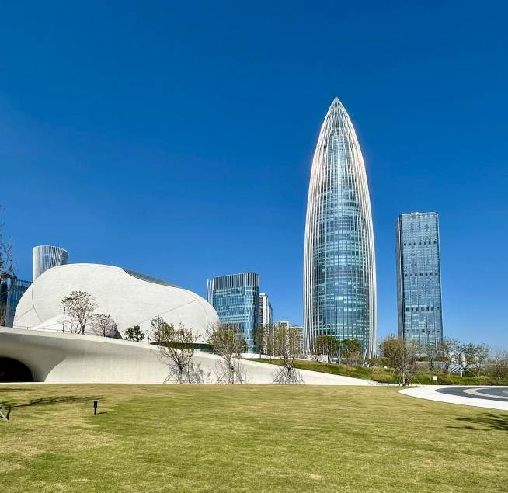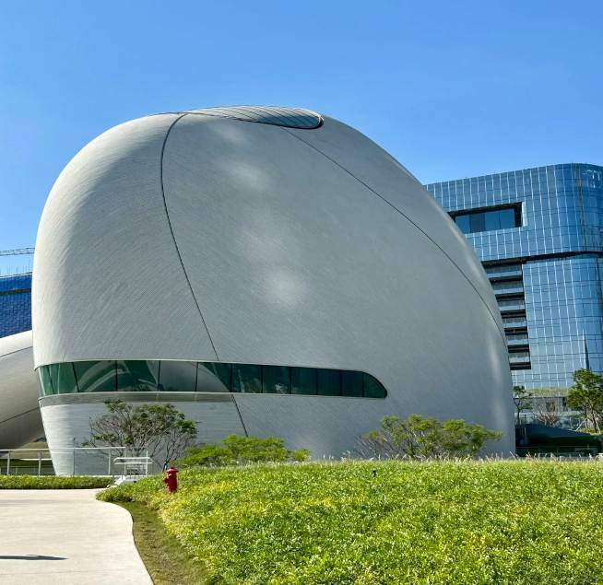

เที่ยง รับประทานอาหารกลางวัน เมนู...บุฟเฟต์ปิ้งย่าง
บ่าย นำท่านสู่ Talent Park ที่นี่ไม่ใช่แค่สวนสาธารณะ แต่เป็นสวนที่สร้างขึ้นเพื่อเชิดชู "บุคลากรและความรู้" ตั้งอยู่ในเขตหนานซาน ซึ่งเป็นย่าน High-tech ที่สุดของเมือง ให้ท่านได้เห็นถึงเทคโนโลยีล้ำๆ ซึ่งภายในมีบริการสุดไฮเทคคือโดรนส่งอาหารและเครื่องดื่ม เมื่อสั่งอาหารแล้วโดรนจะมาลงที่จุดรับในสวน ซึ่งกำลังไวรัล ที่ทำให้ใครหลายๆคนมาก็แวะหยุดดูการส่งของด้วยโดรนสุดล้ำ
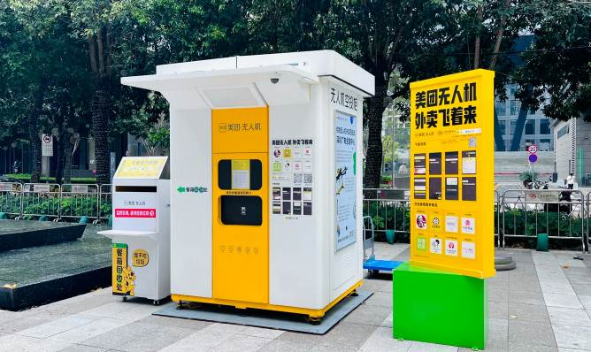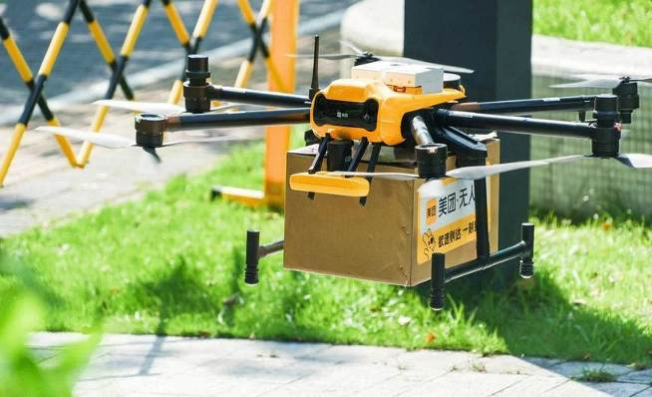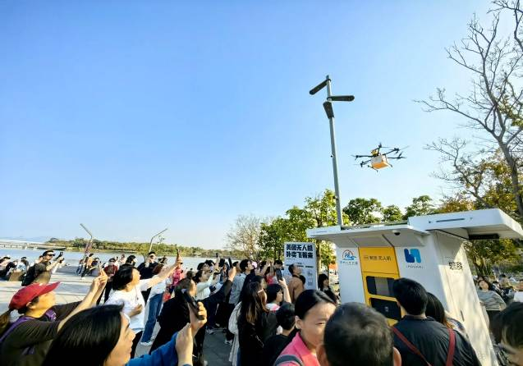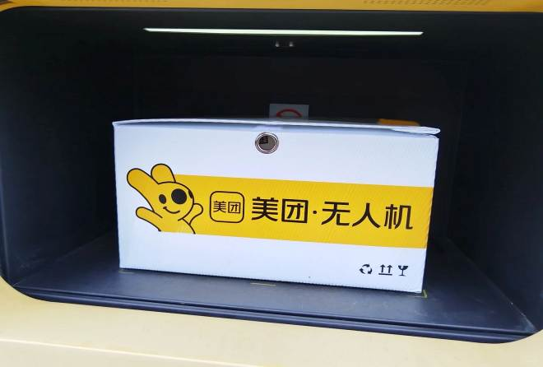

และนำท่านเดินทางสู่ หาดอวิ๋นไห่ แองเจิ้ล เบย์ (รวมรถไฟเล็ก) (ใช้เวลาเดินทางประมาณ 1 ชั่วโมง) พิกัดเช็คอินสุดน่ารักริมทะเลที่เซินเจิ้น ตั้งอยู่ที่ในเขตต้าผิง ให้ท่านได้ขึ้นรถไฟขบวนเล็กตะมุตะมินี้ ชมวิวริมทะเลระยะสั้นๆ ยาวประมาณ 200 เมตร ชมวิวทะเลสวยๆ ไวป์ดีมากๆ ให้ท่านเช็คอินที่กำลังเป็นกระแสในโลกโซเซียล!!
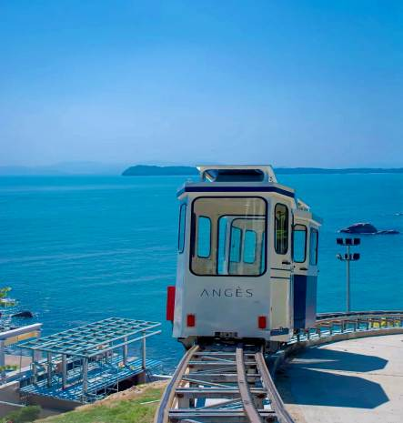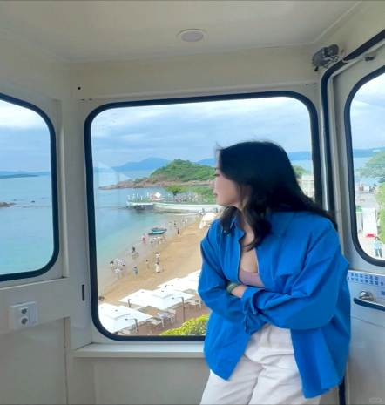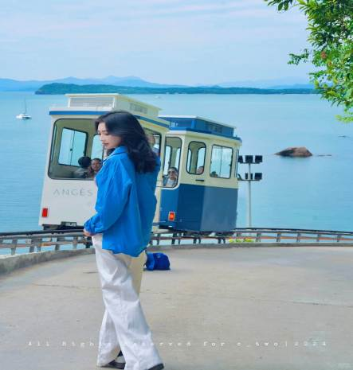

จากนั้นนำท่านสู่ เมืองโบราณหนานโถว ที่นี่มีประวัติศาสตร์ยาวนานกว่า 1,700 ปี และได้ชื่อว่าเป็น "รากเหง้าของเซินเจิ้น"เป็นโครงการ Urban Renewal ที่เปลี่ยนหมู่บ้านเก่าใจกลางเขตหนานซาน ให้กลายเป็นย่านศิลปะสุดชิคที่ผสมผสานระหว่างกำแพงอิฐเก่าๆ กับไลฟ์สไตล์สมัยใหม่ได้อย่างลงตัว เสน่ห์ของหนานโถวคือ ทุกหัวมุมถนนท่านจะเจอภาพวาดฝาผนัง สวยๆ แกลเลอรีศิลปะ และร้านขายของที่ระลึกดีไซน์เก๋ที่ไม่เหมือนใคร และเป็นแหล่งรวมคาเฟ่ที่มีดีไซน์สวยมาก ร้านเบเกอรี่สไตล์ฟิวชัน ร้านค้าเก๋ๆ และคาเฟ่ชิคๆ
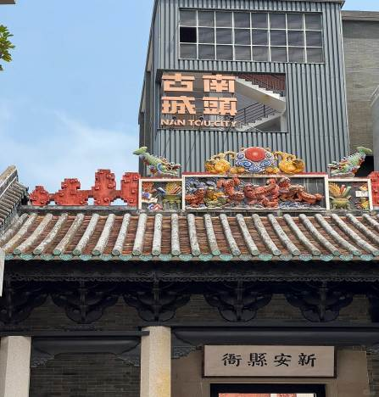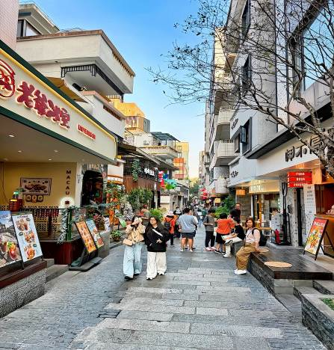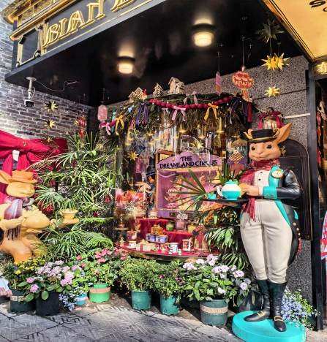

และนำท่านสู่ ห้าง Mix C World "ความล้ำสมัยระดับไฮเอนด์" ของเซินเจิ้น แลนด์มาร์กอันดับหนึ่งคือรูปปั้นช้างขนาดยักษ์บนดาดฟ้าที่มีงวงยาวลงมาพ่นน้ำ และสองข้างทางเต็มไปด้วย Flagship Store ของแบรนด์ระดับโลกที่ออกแบบตึกมาอย่างล้ำสมัย เช่น Huawei Global Flagship Store ให้ท่านได้เดินเลือกสรรช้อปปิ้ง ของแบรนด์เนม, POP MART ที่นี่มักจะมีคอลเลกชันใหม่ๆ และการตกแต่งร้านที่ล้ำสมกับเป็นย่าน Hi-Tech ของเซินเจิ้น
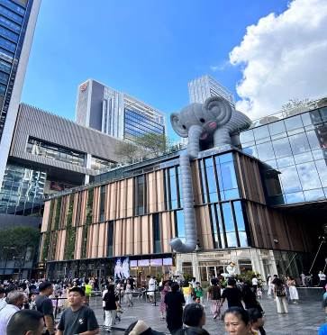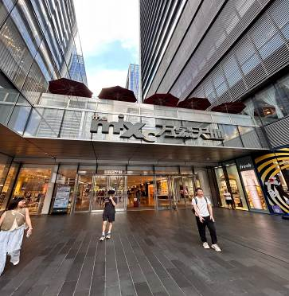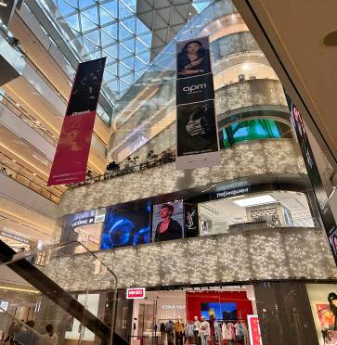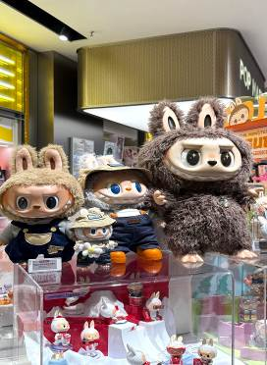

ค่ำ รับประทานอาหารค่ำ เมนู...ชาบูโจ๊ก
พักที่ VIENNA HOTEL SHENZHEN หรือเทียบเท่าระดับ 4
วันที่สาม เซินเจิ้น • สวนสาธารณะ OH BAY • ร้านหนังสือจงซูเก๋อ • สถานีรถไฟใต้ดินกั่งเซี่ย (สถานีอวกาศ) • Shenzhen Cyberpunk

เช้า รับประทานอาหารเช้า ณ ห้องอาหารโรงแรม
นำท่านเดินทางสู่ สวนสาธารณะ OH BAY ที่นี่ไม่ใช่แค่สวนสาธารณะธรรมดา แต่เป็น Waterfront Lifestyle Hub ขนาดยักษ์ที่รวมเอาสถาปัตยกรรมระดับโลก สวนสีเขียว และเทคโนโลยีมาไว้ด้วยกันอย่างลงตัว ให้ท่านเช็คอินถ่ายรูป แลนด์มาร์กห้ามพลาดที่ OH BAY ชิงช้าสวรรค์ "Bay Glory" เป็นชิงช้าสวรรค์ยักษ์สูง 128 เมตร ให้ท่านสามารถเดินชมวิวในมุมมองที่ต่างกันไปเรื่อยๆ ถ่ายรูปมุมไหนก็ดูเหมือนอยู่ในหนังโลกอนาคต
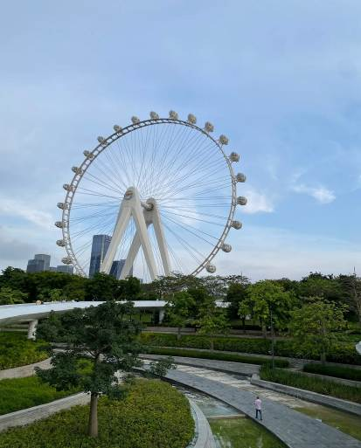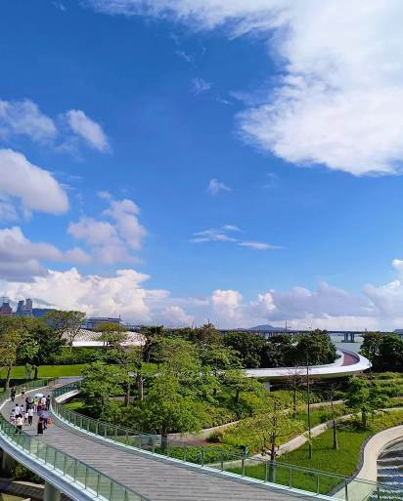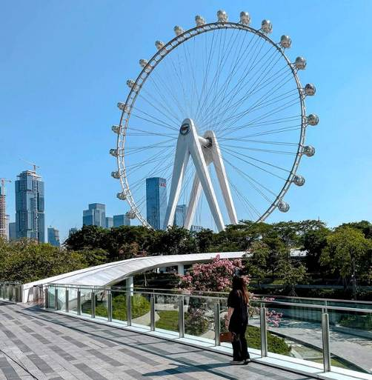

และนำท่านสู่ หนังสือจงซูเก๋อ ไฮไลท์สำคัญระดับโลก ที่นี่ได้รับการยกย่องว่าเป็นหนึ่งในร้านหนังสือที่สวย และล้ำสมัยที่สุดในจีน จุดเด่นที่สุดที่ทำให้ใครเห็นก็ต้องหยุดถ่ายรูปคือ "ชั้นหนังสือเกลียวขนาดยักษ์" ที่ทอดยาวตลอดทั้งร้าน ซึ่งการออกแบบดีไซน์นี้สื่อถึง "เกลียวดีเอ็นเอ" หรือ "กงล้อประวัติศาสตร์" ที่สะท้อนถึงการเติบโตอย่างรวดเร็วของเมืองเซินเจิ้น
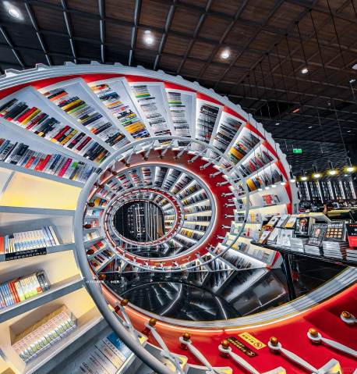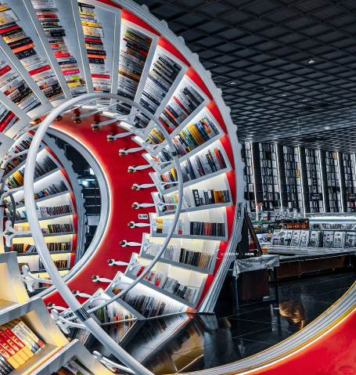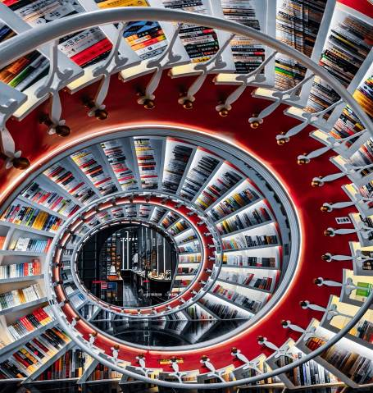

เที่ยง รับประทานอาหารกลางวัน ณ ภัตตาคาร
บ่าย นำท่านสู่ สถานีรถไฟใต้ดินกั่งเซี่ย (สถานีอวกาศ) ให้ท่านได้เช็คอินถ่ายภาพทางเดินใต้ดินขนาดใหญ่ที่เชื่อมต่อไปยังสถานี Gangxia North ซึ่งสถานีนี้ได้ฉายาว่า "The Eye of Shenzhen" (สถานีรถไฟที่สวยที่สุดในเซินเจิ้น)
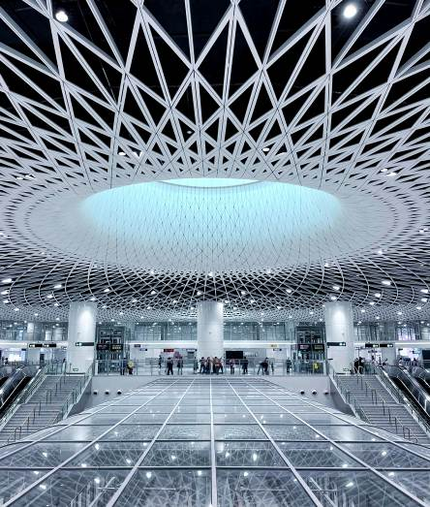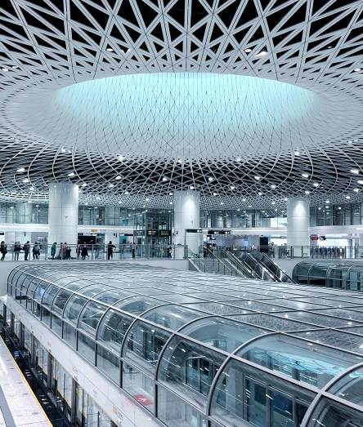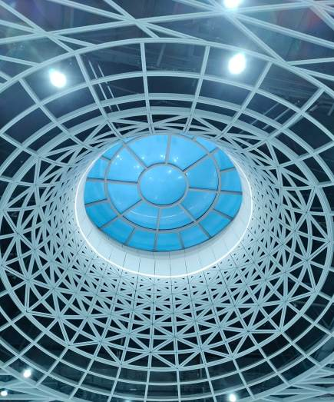

ค่ำ รับประทานอาหารค่ำ เมนู...เป๋าฮื้อ+ไวน์แดง
หลังอาหารค่ำนำท่านชม แสง สี Shenzhen Cyberpunk "เมืองที่ใกล้เคียงกับอนาคต" ด้วยตึกระฟ้าที่หนาแน่น หน้าจอ LED ยักษ์ จุดเช็คอินวิวล้ำคือ ย่าน Futian CBD "เมืองที่ไม่เคยหลับใหล" มีตึก Ping An Finance Center (ตึกที่สูงที่สุดในเซินเจิ้น) พุ่งเสียดฟ้าอยู่ท่ามกลางแสงไฟจากหน้าจอ LED
หมายเหตุ: กรณีในวันเดินทางสถานที่ท่องเที่ยวไม่มีการเปิดไฟ ทางบริษัทฯจะไม่มีการคืนเงินหรือเปลี่ยนโปรแกรมใดๆทดแทนให้ ทั้งนี้ การเปิด–ปิดไฟของสถานที่ท่องเที่ยวขึ้นอยู่กับการกำหนดของทางสถานที่ ทางบริษัทฯ ไม่สามารถทราบล่วงหน้าได้
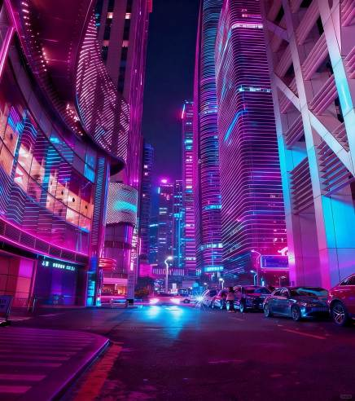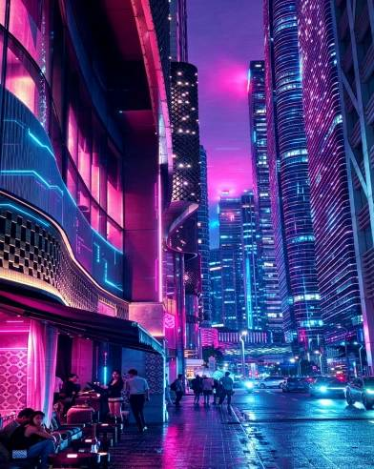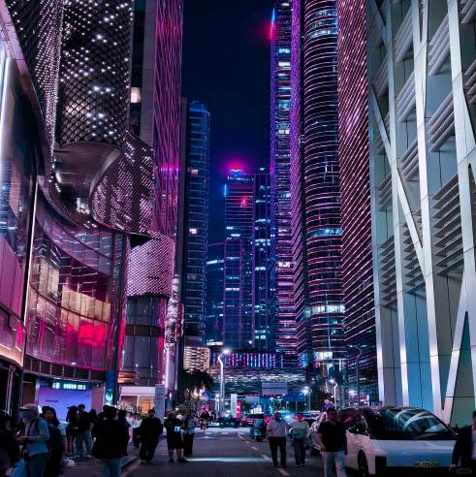

พักที่ VIENNA HOTEL SHENZHEN หรือเทียบเท่าระดับ 4
วันที่สี่ เซินเจิ้น • กวางโจว • จัตุรัสฮัวเฉิง • ย่านตงซานโข่ว • มหาวิหารพระฤทัยกวางโจว

เช้า รับประทานอาหารเช้า ณ ห้องอาหารโรงแรม
นำท่านเดินทางกลับสู่ เมืองกวางโจว (ใช้เวลาเดินทางประมาณ 2.30 ชั่วโมง) เมืองหลวงของมณฑลกวางตุ้ง ซึ่งเป็นเมืองใหญ่ที่เติบโตอย่างรวดเร็วจากธุรกิจการค้า นอกจากนี้ยังมีอาหารและภาษาที่เป็นเอกลักษณ์ของมณฑลนี้
จากนั้นนำท่านเดินทางสู่ จัตุรัสฮัวเฉิง (เมืองแห่งดอกไม้) ซึ่งเป็นศูนย์กลางแห่งใหม่ของเมืองกวางเจามีพิ้นที่ 560,000 ตารางเมตร จัตุรัสนี้รวบรวมสิ่งก่อสร้างหลายแห่งอยู่ในที่เดียวกัน มีมากกว่า 39 ตึกก่อสร้าง อาทิเช่น พิพิธภัณฑ์กวางตุ้ง หอดนตรี หอทีวีที่สูงที่สุดในโลก หอหนังสือกวางเจา วังเยาวชน ซึ่งตอนนี้จัดเป็นสวนจัตุรัสที่ใหญ่ที่สุดของเมืองกวางเจา
เที่ยง รับประทานอาหารกลางวัน เมนู...ติ่มซำ
บ่าย นำท่านเดินทางสู่ มหาวิหารพระหฤทัยกวางโจว (ชมภายนอก) แลนด์มาร์กระดับโลกที่สวยงามและทรงคุณค่า เป็น 1 ใน 4 มหาวิหารโกธิคทั่วโลกที่สร้างด้วย "หินแกรนิตทั้งหลัง" (Stone Structure) เทียบชั้นได้กับนอเทรอดามในปารีส และเวสต์มินสเตอร์แอบบีย์ในลอนดอน ผนังและเสาทุกต้นทำจากหินแกรนิต มีความสูงจากพื้นถึงยอดแหลม 58.5 เมตร ดูอลังการและน่าเกรงขาม เป็นการรวมสไตล์โกธิคตะวันตกเข้ากับเทคนิคจีนโบราณได้อย่างลงตัว
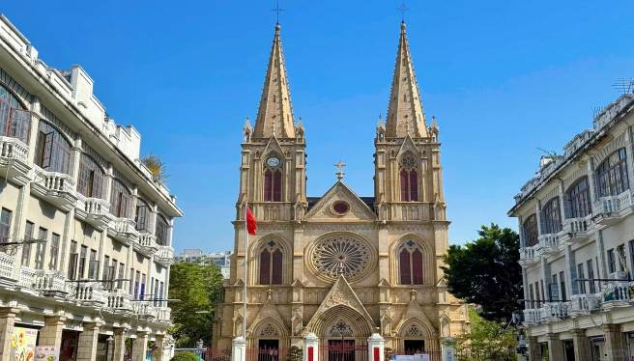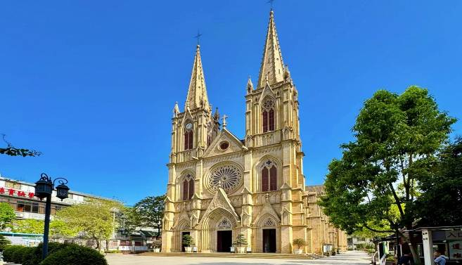

นำท่านสู่ ย่านตงซานโข่ว จุดบรรจบของประวัติศาสตร์ร้อยปีกับความฮิปของปัจจุบัน เพราะในสมัยก่อนที่นี่คือย่านที่พักอาศัยของเหล่ามหาเศรษฐีและขุนนาง จนมีคำกล่าวว่า "คุณหนูเมืองซีกวน คุณชายเมืองตงซาน" (เพื่อบอกถึงความรวย จุดเด่นของที่นี่คือ สถาปัตยกรรมแบบ Western-style Villas ที่สร้างด้วยอิฐสีแดงสะดุดตา ผสมผสานศิลปะตะวันตกและจีนเข้าด้วยกันอย่างลงตัว ปัจจุบันอาคารเก่าเหล่านี้ถูกเปลี่ยนให้กลายเป็น Art Galleries ร้านขายของดีไซน์เนอร์ท้องถิ่น และแบรนด์วินเทจที่หาจากห้างไม่ได้ รวมถึงคาเฟ่ สุดฮิป มินิมอล
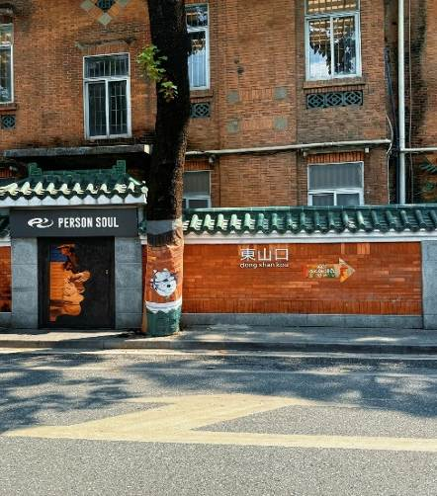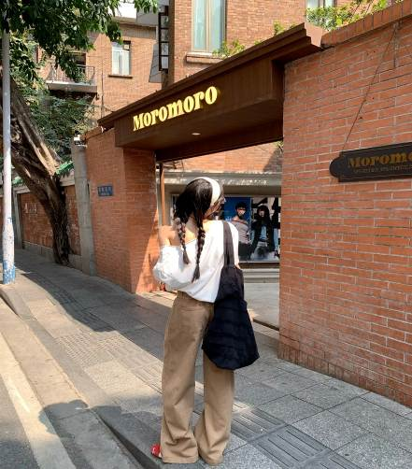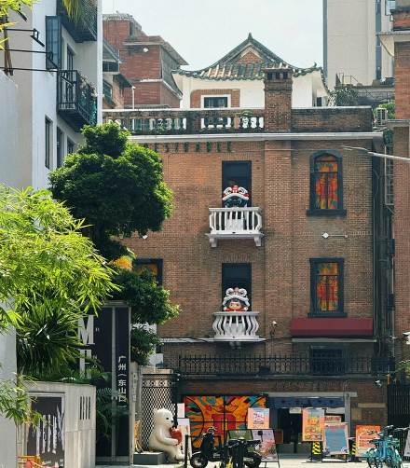

ค่ำ รับประทานอาหารค่ำ เมนู...อาหารแต้จิ๋ว
พักที่ LA PERLIE INTERNATIONAL HOTEL หรือเทียบเท่าระดับ 4

วันที่ห้า ถนนหย่งชิ่งฟาง • วัดพระใหญ่ • ถนนปักกิ่ง • กวางโจว • กรุงเทพฯ (สนามบินสุวรรณภูมิ) (CZ3035:23.00-01.05+1)

เช้า รับประทานอาหารเช้า ณ ห้องอาหารโรงแรม
นำท่านช้อปปิ้ง ถนหย่งชิ่งฟาง ย่านช้อปปิ้งที่มีความนิยม มีสินค้าอันทันสมัย POP MART ให้ท่านได้เลือกซื้อมากมาย อาทิ เสื้อผ้า,กระเป๋า,สินค้าแบรนด์เนมจีน ฯลฯ บรรยากาศจะคล้ายๆย่านในฮ่องกง บางช่วงของถนนจะมีการปิดถนน และมีการเปิดไฟสว่างไสว สวยงามมาก ยังมีร้านอาหาร ร้านค้าต่างๆ มากมาย
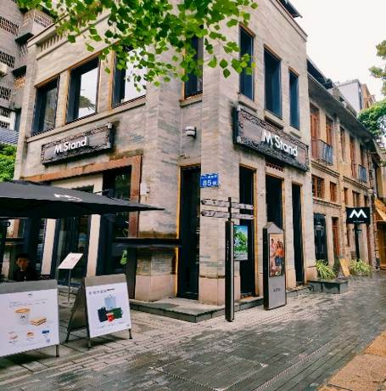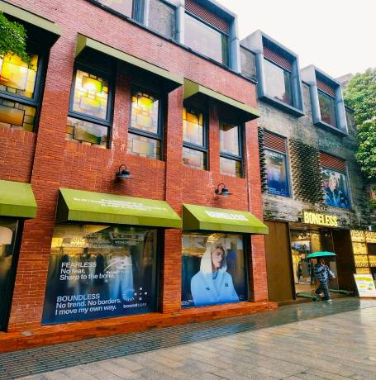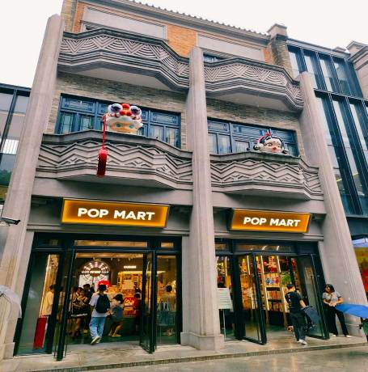

เที่ยง รับประทานอาหารกลางวัน เมนู...ไก่ย่าง

บ่าย นำท่านเดินทางสู่ วัดพระใหญ่ หรือ วัดต้าฝ๋อซื่อ วัดใหญ่ใจกลางเมืองกวางเจา มีทั้งความสวยงามและเงียบสงบ ตั้งอยู่ในเขตเยว่ซิ่ว มีประวัติยาวนานกว่า 1พันปี สร้างโดยจักรพรรดิ์ หลิวเหยียน ได้รับการยกย่องว่าเป็น 1 ใน 5 วัดที่ใหญ่ที่สุดในประวัติศาสตร์ของกว่างโจว ต่อมาถูกทำลาย และสร้างขึ้นใหม่หลายครั้งในช่วงปลาราชวงศ์หมิง วัดกำลังทรุดโทรมลงทุกวันและได้รับความเสียหายจากสงคราม ต่อมาได้รับการบูรณะขึ้นมาใหม่ในปี 1981 เรื่อยมา เมื่ออาจารย์ Guangming รองประธานสมาคมชาวพุทธกว่างโจวดำรงตำแหน่งเจ้าอาวาส วัดและฟื้นฟูรูปแบบของวัดใหญ่ วันที่ 9 สิงหาคม พ.ศ. 2536 วัดต้าฝ๋อได้รับการขึ้นทะเบียนเป็นโบราณสถานที่ได้รับการคุ้มครองโดยรัฐบาลเทศบาลกวางโจว

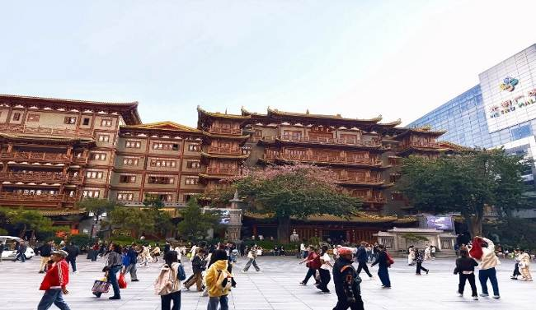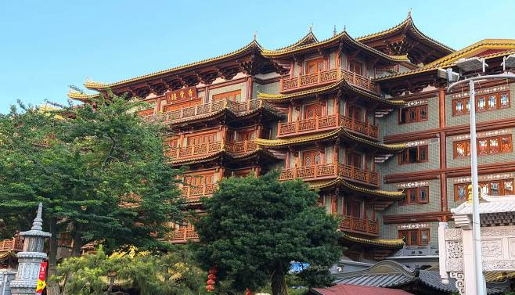

นำท่านเดินทางสู่ ถนนปักกิ่ง ถนนคนเดินที่มีชื่อเสียงและเป็นที่นิยมมากที่สุดในกวางเจา มีสินค้ามากมาย อาทิเช่น เสื้อผ้า รองเท้า กระเป๋า และของที่ระลึกอีกมากมาย รวมถึง ร้าน ART TOY สุดฮอต TOP TOY เชิญท่านอิสระซื้อสินค้าต่างๆ ตามอัธยาศัย

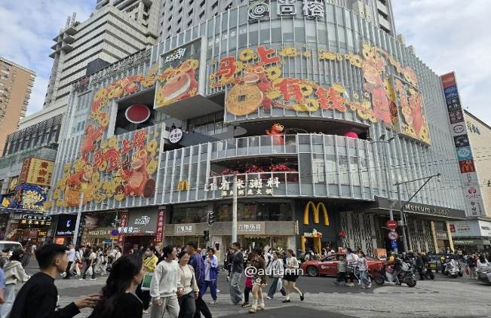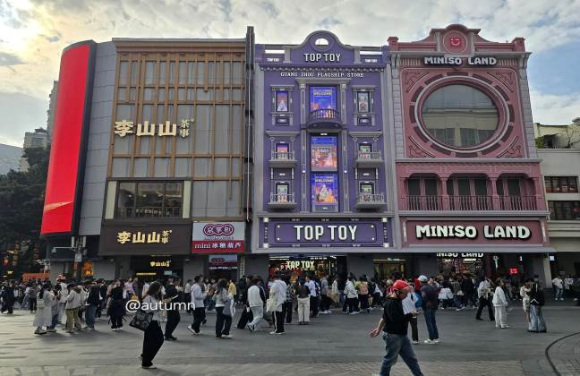

ค่ำ รับประทานอาหารค่ำ เมนู...อาหารกวางตุ้ง

สมควรแก่เวลานำท่านเดินทางสู่สนามบิน เพื่อเดินทางกลับประเทศไทย

23.00 น. ออกเดินทางสู่ กรุงเทพฯ (สนามบินสุวรรณภูมิ) โดยสายการบิน CHINA SOUTHERN AIRLINE เที่ยวบินที่

CZ3035

(บริการอาหารและเครื่องดื่มบนเครื่อง)

**การบริการอาหารและเครื่องดื่มบนเครื่องบิน เป็นบริการของสายการบิน ทั้งนี้อาจจะมีการเปลี่ยนแปลงได้ขึ้นอยู่กับนโยบายของสายการบิน โดยไม่ต้องเเจ้งให้ทราบล่วงหน้า**
01.05 น.+1 ถึง สนามบินสุวรรณภูมิ กรุงเทพฯ โดยสวัสดิภาพ พร้อมความประทับใจ......... ☺ ☺ ☺ ☺

********ขอบคุณทุกท่านที่ใช้บริการ********
☺ ☺ ☺ ☺ ซื่อสัตย์ จริงใจ ห่วงใย เน้นบริการ คืองานของเรา ☺ ☺ ☺ ☺

**หมายเหตุ: โปรแกรมและราคาสามารถเปลี่ยนแปลงได้ตามความเหมาะสมโดยไม่ต้องแจ้งให้ทราบล่วงหน้าทางบริษัทฯ จะถือผลประโยชน์ของลูกค้าเป็นสำคัญ**
***ในกรณีที่ลูกค้าต้องออกตั๋วโดยสารภายในประเทศ (เครื่องบิน ,รถทัวร์ ,รถไฟ) กรุณาติดต่อเจ้าหน้าที่ของบริษัทฯ เพื่อเช็คว่ากรุ๊ปมีการคอนเฟิร์มเดินทางก่อนทุกครั้ง เนื่องจากสายการบินอาจมีการปรับเปลี่ยนไฟล์ทบิน หรือเวลาบิน โดยไม่ได้แจ้งให้ทราบล่วงหน้า ทางบริษัทฯ จะไม่รับผิดชอบใด ๆ ในกรณี ถ้าท่านออกตั๋วภายในโดยไม่แจ้งให้ทราบและหากไฟล์ทบินมีการปรับเปลี่ยนเวลาบิน เพราะถือว่าท่านยอมรับในเงื่อนไขดังกล่าว***

+

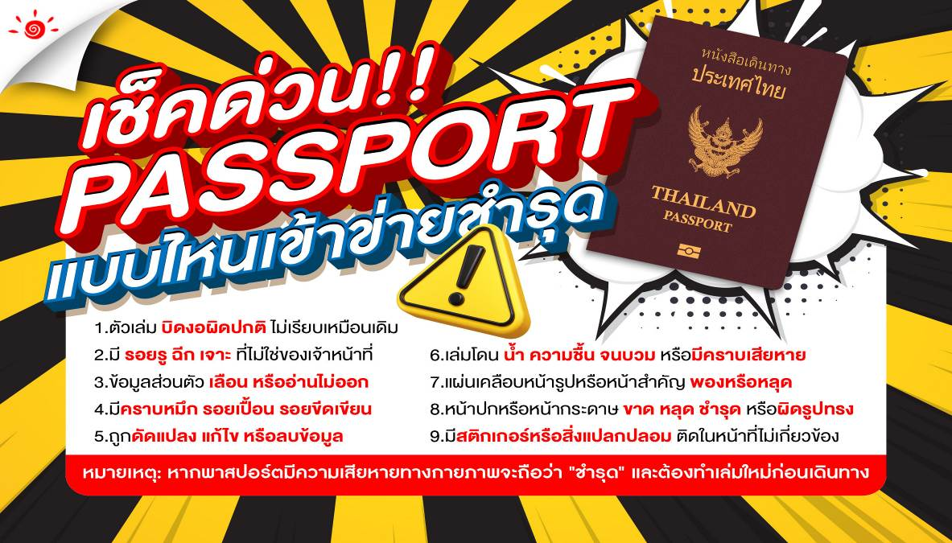

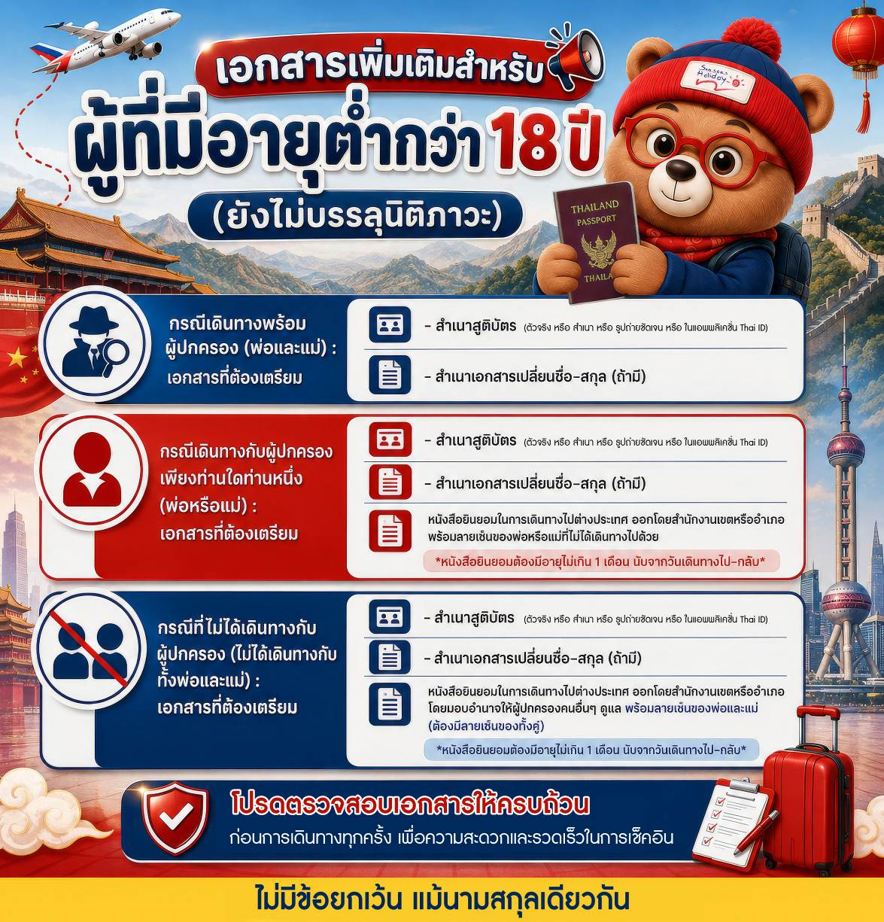

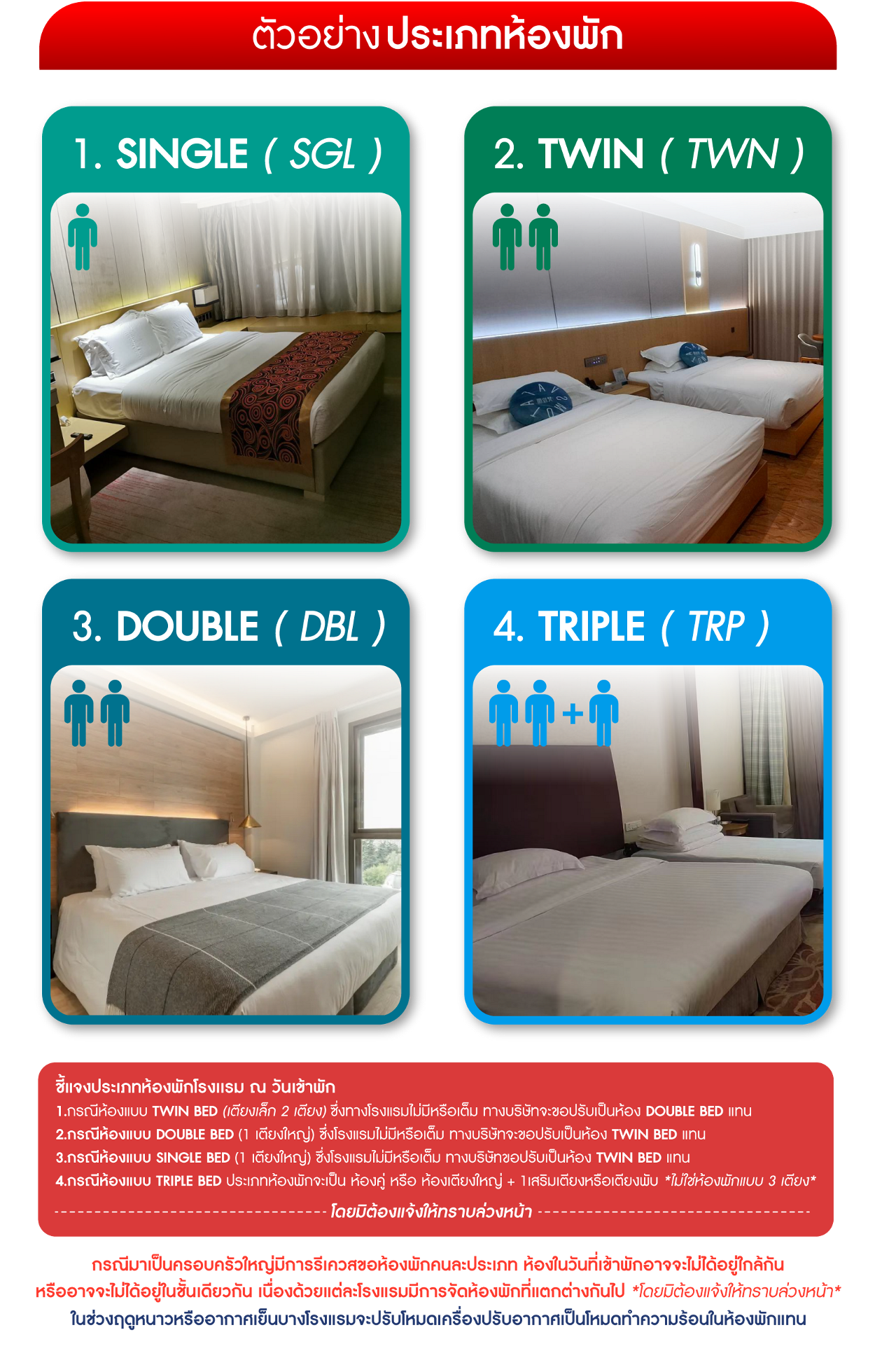

.

*** หากสายการบินมีการปรับราคาภาษีน้ำมันขึ้น ทางบริษัทฯ ขอสงวนสิทธิ์เก็บค่าภาษีน้ำมันเพิ่มตามความเป็นจริง ก่อนการเดินทาง **ราคาทัวร์นี้เช็คภาษีน้ำมัน ณ วันที่ 23 ก.ย.69**

อัตราค่าบริการ (ราคาต่อท่าน)
คณะจอยทัวร์ขั้นต่ำ 9 ท่านออกเดินทางพร้อมหัวหน้าทัวร์
วันเดินทาง | ราคาทัวร์ผู้ใหญ่  พักห้องละ 2-3 ท่าน  (9 ท่านออกเดินทาง) | พักเดี่ยว  จ่ายเพิ่ม | ราคาทัวร์  ไม่รวมตั๋ว
11 – 15 พฤศจิกายน 2569 | 25,999 บาท/ท่าน | 4,000 บาท/ท่าน | 16,999 บาท/ท่าน
20 – 24 พฤศจิกายน 2569 | 25,999 บาท/ท่าน | 4,000 บาท/ท่าน | 16,999 บาท/ท่าน
27 พฤศจิกายน – 1 ธันวาคม 2569 | 25,999 บาท/ท่าน | 4,000 บาท/ท่าน | 16,999 บาท/ท่าน
16 – 20 ธันวาคม 2569 | 25,999 บาท/ท่าน | 4,000 บาท/ท่าน | 16,999 บาท/ท่าน
23 – 27 ธันวาคม 2569 | 25,999 บาท/ท่าน | 4,000 บาท/ท่าน | 16,999 บาท/ท่าน
30 ธันวาคม 2569 – 3 มกราคม 2570 | 28,999 บาท/ท่าน | 4,000 บาท/ท่าน | 18,999 บาท/ท่าน
15 – 19 มกราคม 2570 | 25,999 บาท/ท่าน | 4,000 บาท/ท่าน | 16,999 บาท/ท่าน
22 – 26 มกราคม 2570 | 25,999 บาท/ท่าน | 4,000 บาท/ท่าน | 16,999 บาท/ท่าน
29 มกราคม – 2 กุมภาพันธ์ 2570 | 23,999 บาท/ท่าน | 4,000 บาท/ท่าน | 16,999 บาท/ท่าน

